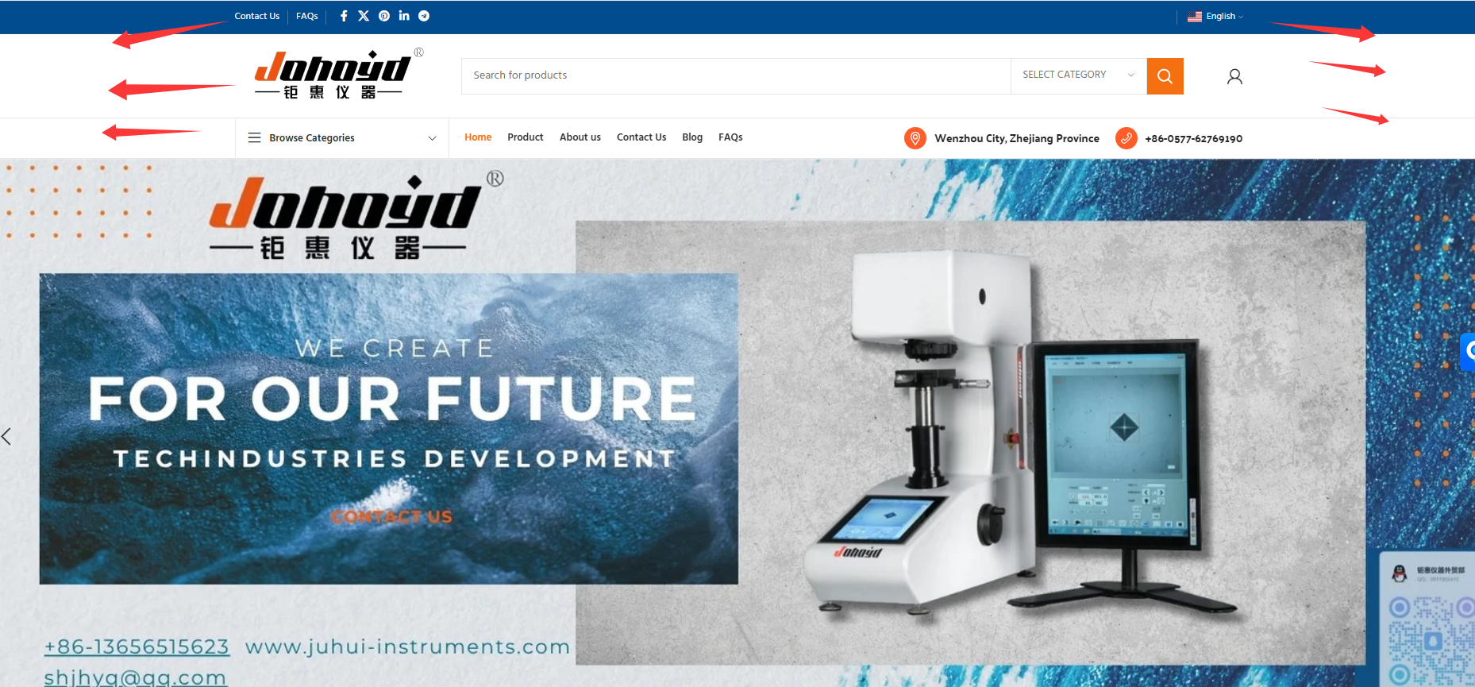
- 内容的位置再往外移一点
- 右上角语言设置要多种语言

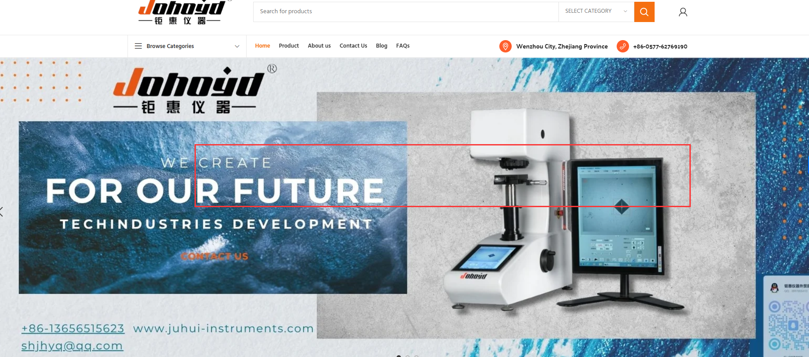

我想在这个地方加个字：硬度计&金相设备供应商
精于钜惠，惠于测量-juhui
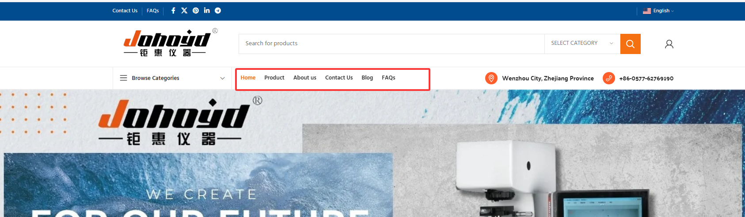
排版要改动
- product 改为products
- Blog 改成Resources
Resources下级分类如下：
Customer Showcase
Exhibitions & events
Downloads
Blogs
- FAQS改为Services
Services下级分类如下：
Pre-Sales Consultation
Package & Delivery
Fast Response & Repair
OEM & Customization

此版块排序如下：
- Home products Services resources about us contact us

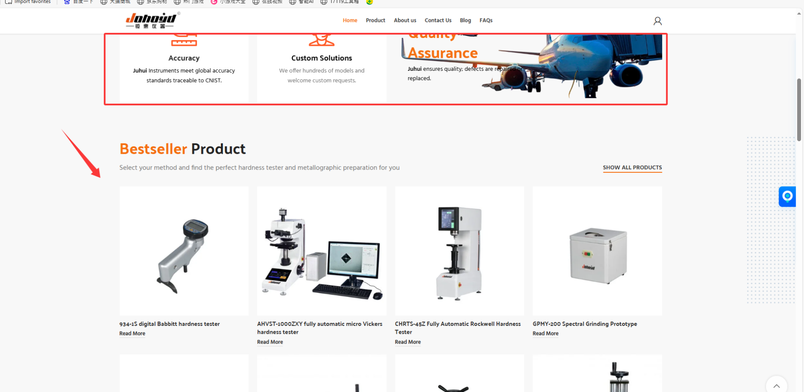
红框部分删除

箭头部分里面的产品这样排列不好看，从我发给你的显微 维氏 布氏 洛氏 切割机 镶嵌机 磨抛机 金相显微镜系列中各挑一个型号放进去，按照顺序排列，最好产品大小都差不多，看起来比较好看。

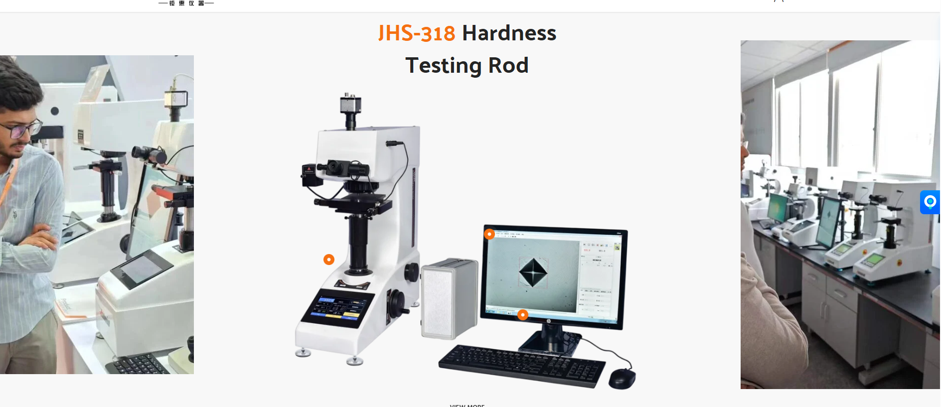
这个地方图片缩小点，然后改为why choose us板块

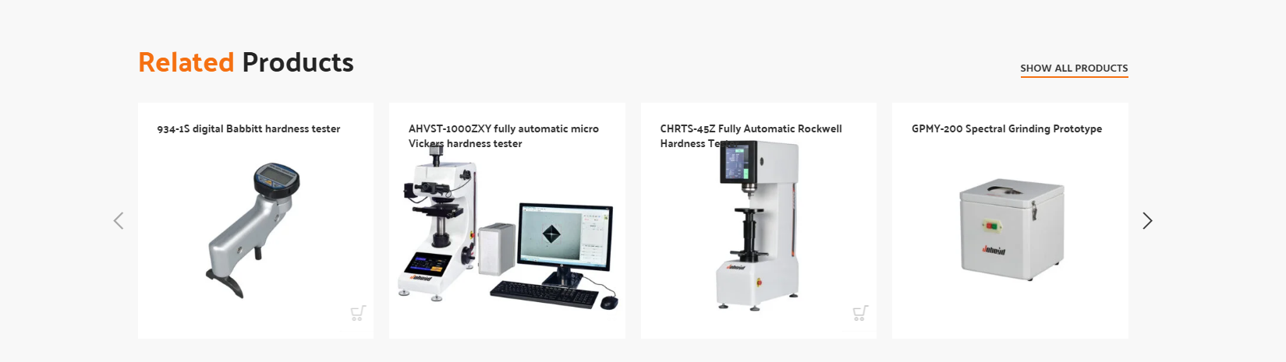
这个地方播放客户案例图片

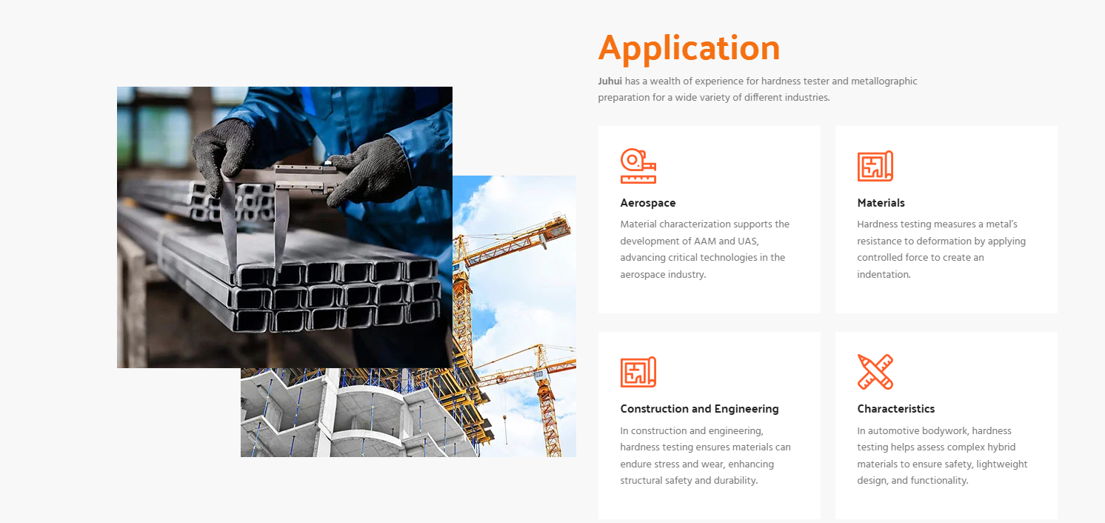
这个地方工厂实力展示

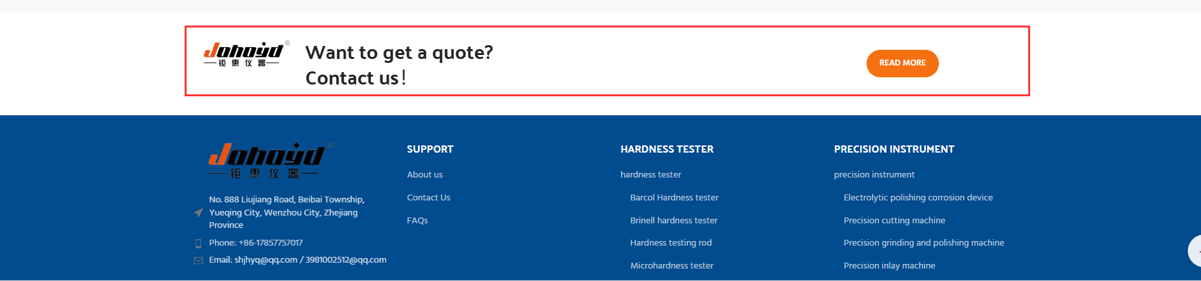
这个地方我想要下面这种效果
